

รายงานผลการปฏิบัติราชการ
(Government Performance Report)
ประจำเดือน มกราคม ๒๕๖๘

สถานีตำรวจภูธรหนองปลิง

รายงานการปฏิบัติราชการประจำ เดือน มกราคม ๒๕๖๘
ประจำปีงบประมาณ พ.ศ. ๒๕๖๘

๑.งานป้องกันปราบปราม
๑.1 งานประชาสัมพันธ์ป้องกันอาชญากรรม
มีผลการดำเนินการประชาสัมพันธ์ ของสายตรวจทุกสาย ประจำเดือน มกราคม 2568 จำนวน 11ครั้ง และมีการเผยแพร่ข้อมูลทางเฟสบุ๊คและเว็ปไซต์ ของสถานีตำรวจภูธรหนองปลิง
วัน เดือน ปี | ผลการปฏิบัติ | ภาพผลการปฏิบัติ
1 มกราคม 2568 | สถานีตำรวจภูธรหนองปลิง ออกประชาสัมพันธ์ประชาชนที่เดินทาง ขับขี่ปลดภัย เมาไม่ขับ เนื่องในเทศกาลปีใหม่ประจำปี 2568 ใน บริเวณ ตำบลพระนอน อำเภอเมืองนครสวรรค์ จังหวัดนครสวรรค์ | 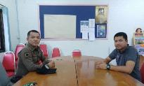  
15 มกราคม 2568 | ผู้กำกับการสถานีตำรวจภูธรหนองปลิง ประชาสัมพันธ์ให้กับประชาชนที่มาติดต่อบนสถานีตำรวจ เรื่อง ห้ามเผาลดมลพิษ pm.25 สถานีตำรวจภูธรหนองปลิง อำเภอเมืองนครสวรรค์ จังหวัดนครสวรรค์ | 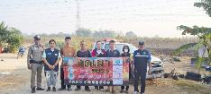  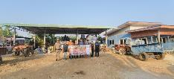
วัน เดือน ปี | ผลการปฏิบัติ | ภาพผลการปฏิบัติ
29 มกราคม 2568 | ชุดชุมชนมวลชนสัมพันธ์ สถานีตำรวจภูธรหนองปลิงออกร่วมกิจกรรมประชาสัมพันธ์ เมาไม่ขับ ร่วมกับหน่วยงานในพื้นที่ บริเวณตำบลหนองปลิง อำเภอเมืองนครสวรรค์ จังหวัดนครสวรรค์ | 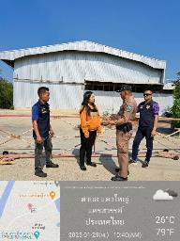  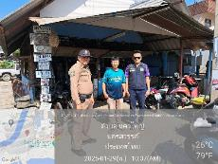

๑.2 การบูรณาการกำลังตรวจร่วมกับหน่วยงานราชการ
มีผลการดำเนินการบูรณาการกำลังตรวจร่วมกับหน่วยงานราชการ ประจำเดือน มกราคม 2568 จำนวน 2 ครั้ง ดังนี้
วัน เดือน ปี | ผลการปฏิบัติ | ภาพผลการปฏิบัติ
31 มกราคม 2568 | เมื่อวันที่ 31 มกราคม 2568 เวลา 10.00 น. พ.ต.อ.วิริยะบัณฑิต สถิตสุวชาติ ออกตรวจสนามบินเกษตรนครสวรรค์ ร่วมกับส่วนล่วงหน้าเพื่อเตรียมความพร้อมในภารกิจถวายความปลอดภัยกรมสมเด็จพระเทพรัตนราชสุดาสยามบรมราชกุมารี ณ สถนามบินเกษตรนครสวรรค์ ต.นครสวรรค์ออก อ.เมืองนครสวรรค์ จ.นครสวรรค์ | 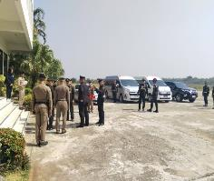  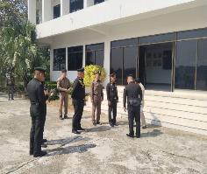
19 มกราคม 2568 | เมื่อวันที่ 19 มกราคม 2568 เวลา 14.30 น. พ.ต.ท.ธเนศร์ เนียมณรงค์ รอง ผกก.ป.สภ.หนองปลิง, พ.ต.ต.อภิชาติ ดิษป่วน สวป(ชส).สภ.หนองปลิง มอบหมายให้ ร.ต.ท.ธวัช เพ็งหยวก รอง สว(ป).สภ.หนองปลิง สายตรวจตำบลนครสวรรค์ออก ร่วมออกประชาสัมพันธ์ร่วมกับผู้นำชุมชนเรื่อง งดเผาตามนโยบายรัฐบาล อ.เมืองนครสวรรค์ จ.นครสวรรค์ | 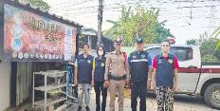  

๑.3 การตรวจ จุดเสี่ยงจุดล่อแหลม ธนาคาร ร้านทอง ร้านสะดวกซื้อ เพื่อ ป้องกันเหตุ
ร้อยเวร ๒๐ สายตรวจรถยนต์และ สายตรวจรถจักยานยนต์ ได้มีการออกตรวจจุดเสี่ยง จุดล่อแหลม ธนาคาร ร้านค้าทอง ร้านสะดวกซื้อในพื้นที่ เพื่อป้องกันเหตุสร้างความอุ่นใจ และรักษาความปลอดภัยให้แก่ ประชาชน ในรอบเดือน ม.ค.๖8 ได้ผลการปฏิบัติสรุปได้ตามรายละเอียดใยนระบบ POLICE 4.0 ได้ดังนี้

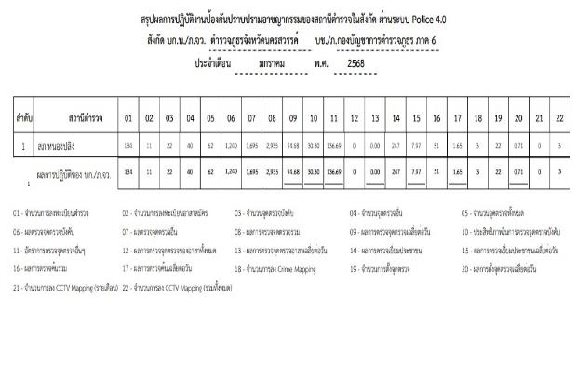
ผลการปฏิบัติในรอบ ๑ วัน มีการจัดสายตรวจ จำนวน ๓ ผลัด แต่ละผลัดจะมีผลการตรวจตราจุดเสี่ยงจุดล่อแหลม ตามแผนการตรวจ และตาม สถานภาพอาชญากรรมที่มาจากการวิเคราะห์สถานภาพอาชญากรรม โดยจะมีการเพิ่ม ความถี่ ในการตรวจตรา จุดเสี่ยงในการเกิดอาชญากรรมเพิ่มมากขึ้น ก่อนออกปฏิบัติหน้าที่จะมีการอบรมปล่อยแถว สายตรวจทุกผลัด ตามรายละเอียดในการปฏิบัติ ดังนี้

ห้วงเวลา | ผลการปฏิบัติ | ภาพผลการปฏิบัติ
ผลัดดึก ( 15 ม.ค. 2568 ) เวลา 00.01- 08.00 น. | ร.ต.อ.สุนทร มั่นใจ รอง สวป.สภ.หนองปลิง ปฏิบัติหน้าที่ร้อยเวร(20) - อบรมปล่อยแถว สายตรวจรถยนต์ สายตรวจ  - ตรวจความพร้อมอุปกรณ์ในการปฏิบัติหน้าที่  - ให้เฝ้าฟังคำสั่งผู้บังคับบัญชาทั้งทางวิทยุและทางไลน์ - ชี้แจงข้อราชการ เพิ่มความถี่ตรวจธนาคาร/ร้านทอง จุดเสี่ยง/ตรวจค้น,จับกุมสิ่งผิกกฎหมาย  - ตรวจห้องวิทยุสื่อสารเจ้าหน้าที่พร้อมปฏิบัติ ผลัดเก่า ว14 ผลัดใหม่ ว4 ในเขต | 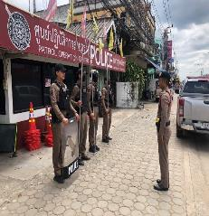  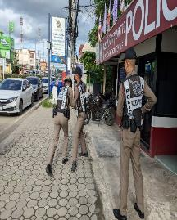
ผลัดดึก ( 15 ม.ค. 2568 ) เวลา 08.01- 16.00 น. | ร.ต.อ.สามารถ ทองเชื้อ รอง สวป.สภ.หนองปลิง ปฏิบัติหน้าที่ร้อยเวร(20) - อบรมปล่อยแถว สายตรวจรถยนต์ สายตรวจ  - ตรวจความพร้อมอุปกรณ์ในการปฏิบัติหน้าที่  - ให้เฝ้าฟังคำสั่งผู้บังคับบัญชาทั้งทางวิทยุและทางไลน์ - ชี้แจงข้อราชการ เพิ่มความถี่ตรวจธนาคาร/ร้านทอง จุดเสี่ยง/ตรวจค้น,จับกุมสิ่งผิกกฎหมาย  - ตรวจห้องวิทยุสื่อสารเจ้าหน้าที่พร้อมปฏิบัติ ผลัดเก่า ว14 ผลัดใหม่ ว4 ในเขต | 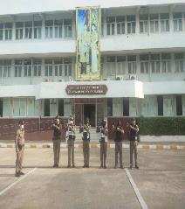
ผลัดดึก ( 15 ม.ค. 2568 ) เวลา 16.01- 24.00 น. | ร.ต.อ.ฉัตรจริน ขาวอ่อน รอง สวป.สภ.หนองปลิง ปฏิบัติหน้าที่ร้อยเวร(20) - อบรมปล่อยแถว สายตรวจรถยนต์ สายตรวจตรวจความพร้อมอุปกรณ์ในการปฏิบัติหน้าที่  - ให้เฝ้าฟังคำสั่งผู้บังคับบัญชาทั้งทางวิทยุและทางไลน์ - ชี้แจงข้อราชการ เพิ่มความถี่ตรวจธนาคาร/ร้านทอง จุดเสี่ยง/ตรวจค้น,จับกุมสิ่งผิกกฎหมาย  - ตรวจห้องวิทยุสื่อสารเจ้าหน้าที่พร้อมปฏิบัติ ผลัดเก่า ว14 ผลัดใหม่ ว4 ในเขต | 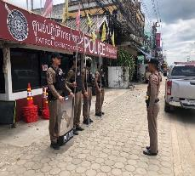
นำแสดงตัวอย่างการตรวจ ให้เห็นภาพผลการปฏิบัติในรอบ ๑ วัน ได้ดังนี้
รายการ | ผลการปฏิบัติ | ภาพผลการปฏิบัติ
ผลการปฏิบัติ ผลัดดึก เวลา ๐๐.๐๑-๐๘.๐๐ น. จะเน้นจุดตรวจร้านสะดวกซื้อ เปิด 24 ชม.
1 | สภ.หนองปลิง:  หน่วยงานที่เข้าตรวจ : สภ.สภ.หนองปลิง  เขตตรวจที่ : เขตตรวจที่ 2  จุดตรวจที่ : ร้านสะดวกซื้อ เซเว่นอีเลฟเว่น สาขาหนองปลิงรวมใจ  รหัสผู้ตรวจ : 201  ผลัดที่ : 1 เวลา 00:00:01 ถึง 08:00:00  ชื่อผู้ตรวจ : ร.ต.อ.สุนทร มั่นใจ  ชื่อคู่ตรวจ : ส.ต.ท. นิธิกร แก่นแก้ว  วันที่ตรวจ : 15/01/2568 02:42:17 วันที่เข้าเวร : 14/01/2568 23:32:15 | 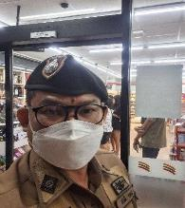
2 | สภ.หนองปลิง:  หน่วยงานที่เข้าตรวจ : สภ.สภ.หนองปลิง เขตตรวจที่ : เขตตรวจที่ 2  จุดตรวจที่ : ห้างทองหวังทองดี  รหัสผู้ตรวจ : 201  ผลัดที่ : 1 เวลา 00:00:01 ถึง 08:00:00  ชื่อผู้ตรวจ : ร.ต.อ.สุนทร มั่นใจ  ชื่อคู่ตรวจ : ส.ต.ท. นิธิกร แก่นแก้ว  วันที่ตรวจ : 15/01/2568 02:47:32 วันที่เข้าเวร : 14/01/2568 23:32:15 | 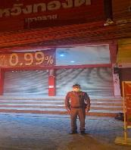
3 | สภ.หนองปลิง:  หน่วยงานที่เข้าตรวจ : สภ.สภ.หนองปลิง ขตตรวจที่ : เขตตรวจที่ 2  จุดตรวจที่ : ห้างทองหวังอยากมี  รหัสผู้ตรวจ : 201  ผลัดที่ : 1 เวลา 00:00:01 ถึง 08:00:00  ชื่อผู้ตรวจ : ร.ต.อ.สุนทร มั่นใจ  ชื่อคู่ตรวจ : ส.ต.ท. นิธิกร แก่นแก้ว  วันที่ตรวจ : 15/01/2568 02:49:20 วันที่เข้าเวร : 14/01/2568 23:32:15 | 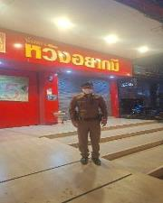
นำแสดงตัวอย่างการตรวจ ให้เห็นภาพผลการปฏิบัติในรอบ ๑ วัน ได้ดังนี้
รายการ | ผลการปฏิบัติ | ภาพผลการปฏิบัติ
ผลการปฏิบัติ ผลัดดึก เวลา ๐8.๐๑-16.๐๐ น. จะเน้นจุดตรวจร้านสะดวกซื้อ เปิด 24 ชม.
1 | สภ.หนองปลิง:  หน่วยงานที่เข้าตรวจ : สภ.สภ.หนองปลิง  เขตตรวจที่ : เขตตรวจที่ 1  จุดตรวจที่ : ห้างทองอยากมีตัง สาขาหนองปลิง  รหัสผู้ตรวจ : 201  ผลัดที่ : 2 เวลา 08:00:01 ถึง 16:00:00  ชื่อผู้ตรวจ : ร.ต.อ.สามารถ ทองเชื้อ  ชื่อคู่ตรวจ : จ.ส.ต.วิทศรุต ไล้เลิศ  วันที่ตรวจ : 15/01/2568 11:15:32  วันที่เข้าเวร : 15/01/2568 07:15:19 | 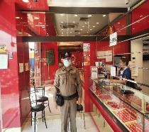
2 | สภ.หนองปลิง:  หน่วยงานที่เข้าตรวจ : สภ.สภ.หนองปลิง  เขตตรวจที่ : เขตตรวจที่ 2  จุดตรวจที่ : ห้างทองหวังทองดี  รหัสผู้ตรวจ : 201  ผลัดที่ : 2 เวลา 08:00:01 ถึง 16:00:00  ชื่อผู้ตรวจ : ร.ต.อ.สามารถ ทองเชื้อ  ชื่อคู่ตรวจ : จ.ส.ต.วิทศรุต ไล้เลิศ  วันที่ตรวจ : 15/01/2568 11:20:46  วันที่เข้าเวร : 15/01/2568 07:15:19 | 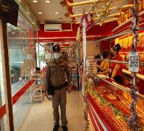
3 | สภ.หนองปลิง:  หน่วยงานที่เข้าตรวจ : สภ.สภ.หนองปลิง  เขตตรวจที่ : เขตตรวจที่ 2  จุดตรวจที่ : ห้างทองเยาวราช  รหัสผู้ตรวจ : 201  ผลัดที่ : 2 เวลา 08:00:01 ถึง 16:00:00  ชื่อผู้ตรวจ : ร.ต.อ.สามารถ ทองเชื้อ  ชื่อคู่ตรวจ : จ.ส.ต.วิทศรุต ไล้เลิศ  วันที่ตรวจ : 15/01/2568 11:25:14  วันที่เข้าเวร : 15/01/2568 07:15:19 | 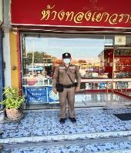
นำแสดงตัวอย่างการตรวจ ให้เห็นภาพผลการปฏิบัติในรอบ ๑ วัน ได้ดังนี้
รายการ | ผลการปฏิบัติ | ภาพผลการปฏิบัติ
ผลการปฏิบัติ ผลัดดึก เวลา 16.๐๑-24.๐๐ น. จะเน้นจุดตรวจร้านสะดวกซื้อ เปิด 24 ชม.
1 | สภ.หนองปลิง:  หน่วยงานที่เข้าตรวจ : สภ.สภ.หนองปลิง เขตตรวจที่ : เขตตรวจที่ 1  จุดตรวจที่ : ร้านสะดวกซื้อเซเว่น สาขาหมูจุ่ม  รหัสผู้ตรวจ : 121  ผลัดที่ : 3 เวลา 16:00:01 ถึง 23:59:59  ชื่อผู้ตรวจ : ส.ต.ท.เกริกพงษ์ จั่นเจริญ  ชื่อคู่ตรวจ : ส.ต.อ.ชาญวิทย์ ชิตปรีชาชัย วันที่ตรวจ : 15/01/2568 21:15:01 วันที่เข้าเวร : 15/01/2568 15:32:41 | 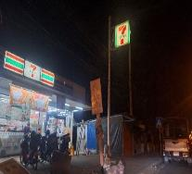
2 | สภ.หนองปลิง:  หน่วยงานที่เข้าตรวจ : สภ.สภ.หนองปลิง เขตตรวจที่ : เขตตรวจที่ 1  จุดตรวจที่ : ร้านสะดวกซื้อโลตัสเอ็กเพลส  รหัสผู้ตรวจ : 121  ผลัดที่ : 3 เวลา 16:00:01 ถึง 23:59:59  ชื่อผู้ตรวจ : ส.ต.ท.เกริกพงษ์ จั่นเจริญ  ชื่อคู่ตรวจ : ส.ต.อ.ชาญวิทย์ ชิตปรีชาชัย วันที่ตรวจ : 15/01/2568 21:16:23 วันที่เข้าเวร : 15/01/2568 15:32:41 | 
3 | สภ.หนองปลิง:  หน่วยงานที่เข้าตรวจ : หนองปลิง เขตตรวจที่ : เขตตรวจที่ 1  จุดตรวจที่ : ธนาคาร ธกส.  รหัสผู้ตรวจ : 121  ผลัดที่ : 3 เวลา 16:00:01 ถึง 23:59:59  ชื่อผู้ตรวจ : ส.ต.ท.เกริกพงษ์ จั่นเจริญ  ชื่อคู่ตรวจ : ส.ต.อ.ชาญวิทย์ ชิตปรีชาชัย วันที่ตรวจ : 15/01/2568 21:20:44 วันที่เข้าเวร : 15/01/2568 15:32:41 | 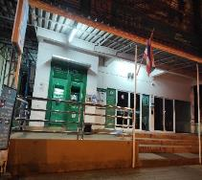
๑.4 การป้องกันการแข่งรถในทางสาธารณะ
สายตรวจรถยนต์และ สายตรวจรถจักยานยนต์ ได้มีการออกตรวจป้องกันการแข่งรถในทางสาธารณะ ในพื้นที่ จำนวนประจำเดือน ม.ค.68 จำนวน 157 ครั้ง ตัวอย่างนำเสนอผลการปฏิบัติในรอบวัน เป็นประจำทุกวัน
ครั้งที่ | ผลการปฏิบัติ | ภาพผลการปฏิบัติ
1 | วันนี้ 2 มกราคม 2568 ร้อยเวร 20 พร้อมสายตรวจรถยนต์​ ว.4 ป้องกันเหตุและป้องปราม ​วัยรุ่น​แข่ง​ขัน​รถ​ใน​ทางสาธารณะ​ถนนสาย​ หนอง​ปลิง​-ท่าตะโก​ (ทล.3004)​ และเส้นทาง​เข้าอุทยาน​นกน้ำบึง​บอระเพ็ด​ ไม่พบ​กลุ่ม​วัยรุ่น​รวมตัว​แข่งรถ​ในทาง​สาธารณะ​ฯ​ | 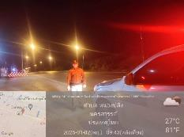
2 | วันนี้ 6 มกราคม 2568 ร้อยเวร 20 พร้อมสายตรวจรถยนต์​ ว.4 ป้องกันเหตุและป้องปราม ​วัยรุ่น​แข่ง​ขัน​รถ​ใน​ทางสาธารณะ​ถนนสาย​ หนอง​ปลิง​-ท่าตะโก​ (ทล.3004)​ และเส้นทาง​เข้าอุทยาน​นกน้ำบึง​บอระเพ็ด​ ไม่พบ​กลุ่ม​วัยรุ่น​รวมตัว​แข่งรถ​ในทาง​สาธารณะ​ฯ​ | 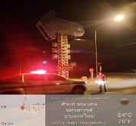
3 | วันนี้ 23 มกราคม 2568 สายตรวจสายตรวจแควใหญ่ ว.4 ออกตรวจป้องกันเหตุ เพื่อป้องกันเหตุเกี่ยวกับทรัพย์และป้องกันการรวมกลุ่มมั่วสุมของวัยรุ่นรวมตัวแข่งรถในทางสาธารณะหรือขับขี่รถในลักษณะก่อความเดือดร้อนรำคาญ และป้องกันอุบัติเหตุในเส้นทาง | 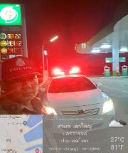

๑.5 การระงับเหตุของสายตรวจ
ร้อยเวร ๒๐ สายตรวจรถยนต์และ สายตรวจรถจักยานยนต์ และ สายตรวจตำบล ได้มีการออกตรวจ ระงับเหตุในพื้นที่ ประจำเดือน ม.ค.25๖8 จำนวน 19 ครั้ง มีภาพการายงานพอสังเขป
วัน เดือน ปี | ผลการปฏิบัติ | ภาพผลการปฏิบัติ
1 ม.ค.2567 | สายตรวจรถจักรยานยนต์ ว.4 ตรวจสอบเหตุ ลูกอาละวาด หลังร้านจ่าหมูจุ่ม ต.หนองปลิง 122 ตรวจสอบแล้ว ลูกเมาสุรา ตกลงกันไม่ได้นำลูกชายมาสงบสติอารมณ์ ที่ สภ.หนองปลิง | 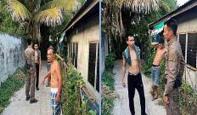
12 ม.ค.2567 | ร้อยเวร 20 สายตรวจรถยนต์ ว.4 เหตุทะเลาะวิวาทภายในครอบครัวที่เกิดเหตุ บ้านเลขที่ 289/10 หมู่ 6 ต.หนองปลิง อ.เมืองนครสวรรค์ ผลการปฏิบัติ พบเหตุ เป็นเหตุระหว่างสามีกับภรรยา ไกล่เกลี่ย ตกลงกันได้ | 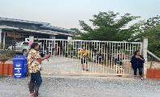  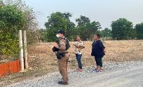
28 ม.ค.2567 | สายตรวจรถจักรยานยนต์ ว.4 ตรวจสอบเหตุ ประพฤติตนวุ่นวาย ต.หนองปลิง 122 ตรวจสอบแล้วได้ว่ากล่าวตักเตือนผู้ประพฤติตน เชื่อฟัง | 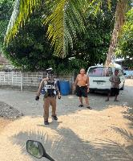

๑.6 การช่วยเหลือบริการประชาชน
สายตรวจรถยนต์ สายตรวจรถจักรยานยนต์ และสายตรวจตำบล ได้มีการออกตรวจและได้ช่วยเหลือและบริการประชาชนในพื้นที่ ประจำเดือน มกราคม 2568 จำนวน 14 ครั้ง ดังนี้
วัน เดือน ปี | ผลการปฏิบัติ | ภาพผลการปฏิบัติ
2 มกราคม 2567 | สายตรวจรถยนต์ ออกช่วยเหลือรถยนต์ขอความช่วยเหลือแบตเตอรี่หมด ได้ทำการประสานช่างนำสายมาต่อไฟ เปลี่ยนแบตเตอรี่ เดินทางต่อไปได้ | 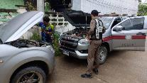
12 มกราคม 2567 | สายตรวจนครสวรรค์ออก ช่วยเหลือ รถยนต์ ยางแตกในพื้นที่ แนะนำติดต่อช่างมาช่วย เดินทางต่อไปได้ | 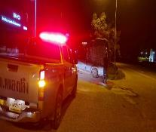
18 มกราคม 2567 | สายตรวจตำบลแควใหญ่ พร้อมด้วย อส.ตร.ช่วยเหลือ เด็กตกรถไฟ ได้นำพาเด็กส่งที่ศูนย์ท่ารถนครสวรรค์ | 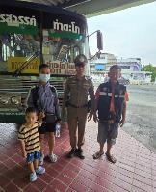

๑.7 การตรวจค้นบุคคลและยานพาหนะต้องสงสัย
ชุดปฏิบัติการสายตรวจ และสายตรวจตำบล ได้ออกตรวจพื้นที่พบ บุคคลและยานพาหนะได้ดำเนินการตรวจค้นเป็นประจำทุกวัน ประจำเดือน มกราคม 2568 มีภาพรายงานพอสังเขป

วัน เดือน ปี | ผลการปฏิบัติ | ภาพผลการปฏิบัติ
3 ม.ค.68  เวลาประมาณ  02.30 น. | วันนี้ 3 ม.ค.68 หนองปลิง 20 ตั้งจุดตรวจป้องกันเหตุ ตรวจค้นรถยนต์และบุคคล บริเวณ ทล.122 ตรวจค้นแล้วไม่พบสิ่งผิดกฎหมาย | 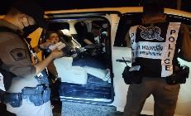
14 ม.ค.68  เวลาประมาณ  21.30 น. | วันนี้ 14 ม.ค.68 หนองปลิง 20/122 ออกตรวจป้องกันเหตุ ตรวจค้นบุคคลและยานพาหนะต้องสงสัย บริเวณซอยสามัคคีสุข 12 ตรวจค้นแล้วไม่พบสิ่งผิดกฎหมาย แนะนำ ให้กลับบ้าน | 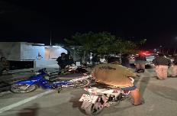
23 ม.ค.68  เวลาประมาณ  22.00 น. | วันนี้ 23 ม.ค.68 หนองปลิง 121 ออกตรวจป้องกันเหตุ ตรวจค้นบุคคลต้องสงสัย บริเวณแยกสถานีรถไฟ ตรวจค้นแล้วไม่พบสิ่งผิดกฎหมาย แนะนำ อย่างส่งเสียงดัง | 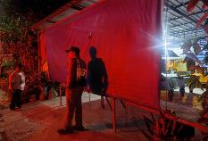
30 ม.ค.68  เวลาประมาณ  22.30 น. | วันนี้ 30 ม.ค.68 หนองปลิง 20 ออกตรวจป้องกันเหตุ ตรวจค้นรถจักรยานยนต์ต้องสงสัย ผลตรวจค้นแล้วไม่พบสิ่งผิดกฎหมาย แนะนำ ขับรถให้ปฏิบัติตามกฎจราจร | 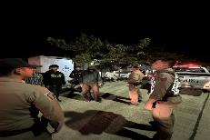

๑.8 ผลการจับกุม
ร้อยเวรป้องกันปราบปราม สายตรวจรถยนต์ สายตรวจรถจักรยานยนต์ และสายตรวจตำบล ได้มีผลการปฏิบัติป้องกันปราบปราม และมีผลการจับกุม ประจำเดือน มกราคม 2568 จำนวน 3 ราย
วัน เดือน ปี | ผลการปฏิบัติ | ภาพผลการปฏิบัติ
14 ม.ค.68  เวลา 06.30 น. | วันนี้วันที่ 14 มกราคม 2568 ภายใต้การอำนวยการ วิริยะบัณฑิต สถิตย์สุวชาติผกก.สภ.หนองปลิง พ.ต.ท.ธเนศร์ เนียมณรงค์ รอง ผกก.ป.สภ.หนองปลิง พ.ต.ท.ธงชัย พัสสาริกรณ์ สวป.สภ.หนองปลิง นำโดย ร.ต.อ.สมศักดิ์ สานโอฬาร รอง สว(ป.)สภ.หนองปลิง พร้อมเจ้าหน้าที่ตำรวจ สภ.หนองปลิง ได้ร่วมกันจับกุมตัวผู้ต้องหา 1 ราย โดยกล่าวหาว่า “เสพยาเสพติดให้โทษประเภท 1” ควบคุมตัวส่งพนักงานสอบสวน สภ.หนองปลิง เพื่อดำเนินการต่อไป | 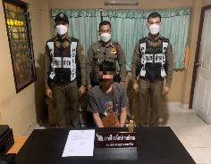
16 ม.ค.68  เวลา 03.00 น. | วันนี้วันที่ 16 มกราคม 2568 ภายใต้การอำนวยการ วิริยะบัณฑิต สถิตย์สุวชาติผกก.สภ.หนองปลิง พ.ต.ท.ธเนศร์ เนียมณรงค์ รอง ผกก.ป.สภ.หนองปลิง พ.ต.ท.ธงชัย พัสสาริกรณ์ สวป.สภ.หนองปลิง นำโดย นำโดย ร.ต.อ.สามารถ ทองเชื้อ รอง สวป.สภ.หนองปลิง พร้อมเจ้าหน้าที่ตำรวจ สภ.หนองปลิง ได้ร่วมกันจับกุมตัวผู้ต้องหา 1 ราย โดยกล่าวหาว่า “เสพยาเสพติดให้โทษประเภท 1” ควบคุมตัวส่งพนักงานสอบสวน สภ.หนองปลิง เพื่อดำเนินการต่อไป | 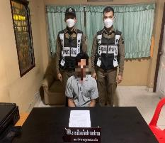
27 ม.ค.68  เวลา 12.30 น. | วันนี้วันที่ 27 มกราคม 2568 ภายใต้การอำนวยการ วิริยะบัณฑิต สถิตย์สุวชาติผกก.สภ.หนองปลิง พ.ต.ท.ธเนศร์ เนียมณรงค์ รอง ผกก.ป.สภ.หนองปลิง พ.ต.ท.ธงชัย พัสสาริกรณ์ สวป.สภ.หนองปลิง นำโดย นำโดย ร.ต.อ.สามารถ ทองเชื้อ รอง สวป.สภ.หนองปลิง พร้อมเจ้าหน้าที่ตำรวจ สภ.หนองปลิง  ได้ร่วมกันจับกุมตัวผู้ต้องหา 1 ราย โดยกล่าวหาว่า “เสพยาเสพติดให้โทษประเภท 1” ควบคุมตัวส่งพนักงานสอบสวน สภ.หนองปลิง เพื่อดำเนินการต่อไป | 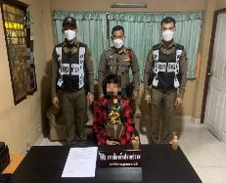
๑.9 การตั้งจุดตรวจ
สายงานป้องกันปราบปราม สถานีตำรวจภูธรหนองปลิง มีการตั้งจุดตรวจป้องกันปราบปรามอาชญากรรม ตามแผนการตั้งจุดตรวจ ประจำเดือน มกราคม 2568 จำนวน 93 ครั้ง มีภาพรายงานพอสังเขป
วัน เดือน ปี | ผลการปฏิบัติ | ภาพผลการปฏิบัติ
14 ม.ค.68 | วันนี้วันที่ 14 มกราคม 2568 ภายใต้การอำนวยการ วิริยะบัณฑิต สถิตย์สุวชาติผกก.สภ.หนองปลิง พ.ต.ท.ธเนศร์ เนียมณรงค์ รอง ผกก.ป.สภ.หนองปลิง พ.ต.ท.ธงชัย พัสสาริกรณ์ สวป.สภ.หนองปลิง นำโดย ร.ต.อ.สมศักดิ์ สานโอฬาร รอง สว(ป.)สภ.หนองปลิง พร้อมเจ้าหน้าที่ตำรวจ สภ.หนองปลิง ได้ร่วมกันจับกุมตัวผู้ต้องหา 1 ราย โดยกล่าวหาว่า “เสพยาเสพติดให้โทษประเภท 1” ควบคุมตัวส่งพนักงานสอบสวน สภ.หนองปลิง เพื่อดำเนินการต่อไป | 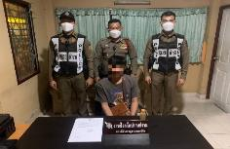  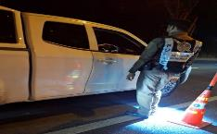
16 ม.ค.68 | วันนี้วันที่ 16 มกราคม 2568 ภายใต้การอำนวยการ วิริยะบัณฑิต สถิตย์สุวชาติผกก.สภ.หนองปลิง พ.ต.ท.ธเนศร์ เนียมณรงค์ รอง ผกก.ป.สภ.หนองปลิง พ.ต.ท.ธงชัย พัสสาริกรณ์ สวป.สภ.หนองปลิง นำโดย นำโดย ร.ต.อ.สามารถ ทองเชื้อ รอง สวป.สภ.หนองปลิง พร้อมเจ้าหน้าที่ตำรวจ สภ.หนองปลิง ได้ร่วมกันจับกุมตัวผู้ต้องหา 1 ราย โดยกล่าวหาว่า “เสพยาเสพติดให้โทษประเภท 1” ควบคุมตัวส่งพนักงานสอบสวน สภ.หนองปลิง เพื่อดำเนินการต่อไป | 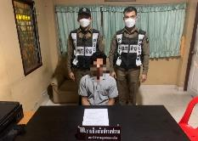  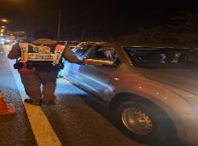

วัน เดือน ปี | ผลการปฏิบัติ | ภาพผลการปฏิบัติ
27 ม.ค.68 | วันนี้วันที่ 27 มกราคม 2568 ภายใต้การอำนวยการ วิริยะบัณฑิต สถิตย์สุวชาติผกก.สภ.หนองปลิง พ.ต.ท.ธเนศร์ เนียมณรงค์ รอง ผกก.ป.สภ.หนองปลิง พ.ต.ท.ธงชัย พัสสาริกรณ์ สวป.สภ.หนองปลิง นำโดย นำโดย ร.ต.อ.สามารถ ทองเชื้อ รอง สวป.สภ.หนองปลิง พร้อมเจ้าหน้าที่ตำรวจ สภ.หนองปลิง ได้ร่วมกันจับกุมตัวผู้ต้องหา 1 ราย โดยกล่าวหาว่า “เสพยาเสพติดให้โทษประเภท 1” ควบคุมตัวส่งพนักงานสอบสวน สภ.หนองปลิง เพื่อดำเนินการต่อไป | 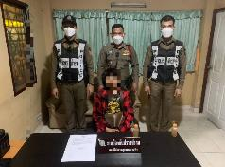  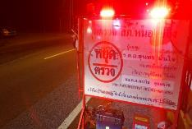

ข้อมูลผลการดำเนินงานในเชิงสถิติ การตั้งจุดตรวจ จุดสกัด
ประจำปีงบประมาณ พ.ศ.2568 สถานีตำรวจภูธรหนองปลิง
ผลการดำเนินการในการตั้งจุดตรวจ จุดสกัด งานป้องกันปราบปราม
ข้อมูล ณ วันที่ 31 มกราคม 2568
เดือน ม.ค.68 | จำนวน  ตั้งจุดตรวจ | จำนวน  การเรียกตรวจ  (ราย) | พบกระทำ  ความผิด (ราย) | จำนวนออกใบสั่ง  เปรียบเทียบปรับ  (ราย) | ไม่พบ  การกระทำผิด (ราย) | ว่ากล่าวตักเตือน  (ราย)
1 ม.ค.68 | 3 | 13 | - | - | 13 | 13
2 ม.ค.68 | 3 | 15 | - | - | 13 | 13
3 ม.ค.68 | 3 | 20 | - | - | 20 | 20
4 ม.ค.68 | 3 | 21 | - | - | 21 | 21
5 ม.ค.68 | 3 | 19 | - | - | 19 | 19
6 ม.ค.68 | 3 | 18 | - | - | 18 | 18
7 ม.ค.68 | 3 | 16 | - | - | 16 | 16
8 ม.ค.68 | 3 | 21 | - | - | 21 | 21
9 ม.ค.68 | 3 | 17 | - | - | 16 | 16
10 ม.ค.68 | 3 | 22 | - | - | 22 | 22
11 ม.ค.68 | 3 | 21 | - | - | 21 | 21
12 ม.ค.68 | 3 | 18 | - | - | 17 | 17
13 ม.ค.68 | 3 | 24 | - | - | 24 | 24
14 ม.ค.68 | 3 | 11 | 1 | - | 10 | 10
15 ม.ค.68 | 3 | 17 | - | - | 16 | 16
16 ม.ค.68 | 3 | 16 | - | - | 16 | 16
17 ม.ค.68 | 3 | 18 | 1 | - | 17 | 17
18 ม.ค.68 | 3 | 15 | - | - | 15 | 15
19 ม.ค.68 | 3 | 14 | - | - | 14 | 14
20 ม.ค.68 | 3 | 12 | - | - | 12 | 12
21 ม.ค.68 | 3 | 17 | - | - | 17 | 17
22 ม.ค.68 | 3 | 21 | - | - | 20 | 20
23 ม.ค.68 | 3 | 15 | - | - | 14 | 14
24 ม.ค.68 | 3 | 16 | - | - | 16 | 16
25 ม.ค.68 | 3 | 22 | - | - | 22 | 22
26 ม.ค.68 | 3 | 16 | 1 | - | 15 | 15
27 ม.ค.68 | 3 | 14 | - | - | 14 | 14
28 ม.ค.68 | 3 | 11 | - | - | 10 | 10
29 ม.ค.68 | 3 | 18 | - | - | 18 | 18
30 ม.ค.68 | 3 | 22 | - | - | 22 | 22
31 ม.ค.68 | 3 | 16 | - | - | 16 | 16
รวม | 93 | 536 | 3 | - | 533 | 533

๑.10 การดูแลความปลอดภัยนักท่องเที่ยวมีผลการปฏิบัติประจำเดือน
มีผลการดำเนินการดูแลความปลอดภัยนักท่องเที่ยว ของสถานีตำรวจภูธรหนองปลิง ประจำเดือน มกราคม 2568 จำนวน 3 ครั้ง
วัน เดือน ปี | ผลการปฏิบัติ | ภาพผลการปฏิบัติ
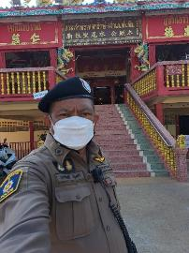  27 มกราคม 2568 | ได้ตรวจเยี่ยมประชาชน ให้ความรู้ ความเข้าใจกับประชาชน เพื่อป้องกันการตัดไม้ทำลายป่า บุกรุกป่า และการค้าสัตว์ในพื้นที่ บึงบอระเพ็ด ม.3 ต.แควใหญ่ฯ(เขตบึงบอระเพ็ด) | 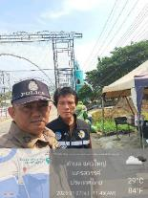
29 มกราคม 2568 | ได้ตรวจเยี่ยมประชาชน ให้ความรู้ ความเข้าใจกับประชาชน เพื่อป้องกันการตัดไม้ทำลายป่า บุกรุกป่า และการค้าสัตว์ในพื้นที่ บึงบอระเพ็ด ม.3 ต.แควใหญ่ฯ(เขตบึงบอระเพ็ด) | 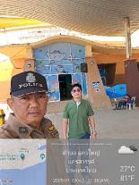
12 มกราคม 2568 | สวป.สภ.หนองปลิง พร้อมสายตรวจนครสวรรค์ออก ป้องกันเหตุนักท่องเที่ยว ณ กองเบียงฟาร์ม ตำบลนครสวรรค์ออก ฯ | 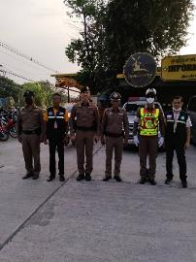
วัน เดือน ปี | ผลการปฏิบัติ | ภาพผลการปฏิบัติ
15 มกราคม 2567 | ร้อยเวร 20 ออกตรวจร่วมสายตรวจรถยนต์ ป้องกันเหตุนักท่องเที่ยว บริเวณ สถานีรถไฟนครสวรรค์ | 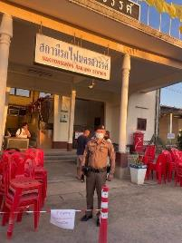
18 มกราคม 2567 | สายตรวจตำบลแควใหญ่ ออกตรวจป้องกันเหตุเกี่ยวกับนักท่องเที่ยว ณ ศาลเจ้าพ่อเทพารักษ์-เจ้าแม่ทับทิม ตำบลแควใหญ่ฯ | 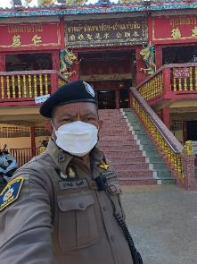
27 มกราคม 2567 | สวป.สภ.หนองปลิง พร้อมสายตรวจนครสวรรค์ออก ป้องกันเหตุนักท่องเที่ยว ณ บึงบอระเพ็ด ตำบลแควใหญ่ ฯ | 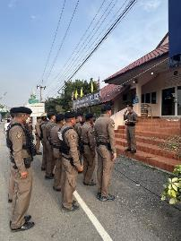

๒.งานจราจร
๒.1 ประชุมชี้แจ้งซักซ้อมการปฏิบัติให้เจ้าพนักงานจราจร ทุกวันเวลา 07.00 น.
ครั้งที่ | ผลการปฏิบัติ | ภาพการปฏิบัติ | หมายเหตุ
1. | งานจราจร สภ.หนองปลิง  วันที่ 4 ม.ค. 2568 เวลา 06.45 น. ภายใต้การอำนวยการสั่งการของ พ.ต.อ.วิริยะบัณฑิต สถิตย์สุวชาติ ผกก.สภ.หนองปลิง,  พ.ต.ท.ธเนศร์ เนียมณรงค์ รอง ผกก.ป.สภ.หนองปลิง  โดยควบคุมและสั่งการของ  พ.ต.ท.ธงชัย พัสสาริกรณ์  สวป.สภ.หนองปลิง  โดยสั่งการให้ ร.ต.อ.จรินทร์ ดารุณิกร  รอง.สวป.สภ.หนองปลิง  (ร้อยเวร 60) เรียกแถวกำลังจราจร ชี้แจงการปฏิบัติ และข้อราชการต่างๆ ดังนี้  1.ตรวจจำนวน / เครื่องแต่งกาย เรียบร้อยตามระเบียบ  2.ตรวจอาวุธปืนของทางราชการและกล้องที่ใช้สำหรับบันทึกภาพของทางราชการครบพร้อมปฏิบัติหน้าที่  3.ชี้แจงภารกิจประจำวัน ,ร่วมกันพัฒนา 5 ส. ในเขตพื้นที่รับผิดชอบ  4.กำชับให้ จนท.จราจร ปฎิบัติตามกฎจราจร อย่างเคร่งครัดโดยเฉพาะ ในขณะขับขี่รถ จยย.ต้องสวมหมวกนิรภัยเพื่อเป็นแบบอย่างที่ดีแก่ประชาชน  5.ให้เฝ้าฟังวิทยุสื่อสาร เมื่อได้รับแจ้งเหตุให้ไปถึงที่เกิดเหตุโดยเร็ว  6.ปฏิบัติตามหลักยุทธวิธีและยึดหลักกฎหมายโดยเคร่งครัด | 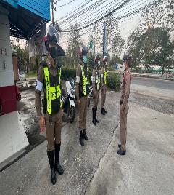
2. | งานจราจร สภ.หนองปลิง  วันที่ 7 ม.ค. 2568 เวลา 06.45 น. ภายใต้การอำนวยการสั่งการของ พ.ต.อ.วิริยะบัณฑิต สถิตย์สุวชาติ ผกก.สภ.หนองปลิง,  พ.ต.ท.ธเนศร์ เนียมณรงค์ รอง ผกก.ป.สภ.หนองปลิง  โดยควบคุมและสั่งการของ  พ.ต.ท.ธงชัย พัสสาริกรณ์  สวป.สภ.หนองปลิง  โดยสั่งการให้  ร.ต.อ.ธีร์ทัศน์ แผ้วสถานฐิ์  รอง.สว.จร.สภ.หนองปลิง  (ร้อยเวร 60) เรียกแถวกำลังจราจร ชี้แจงการปฏิบัติ และข้อราชการต่างๆ ดังนี้  1.ตรวจจำนวน / เครื่องแต่งกาย เรียบร้อยตามระเบียบ  2.ตรวจอาวุธปืนของทางราชการและกล้องที่ใช้สำหรับบันทึกภาพของทางราชการครบพร้อมปฏิบัติหน้าที่  3.ชี้แจงภารกิจประจำวัน ,ร่วมกันพัฒนา 5 ส. ในเขตพื้นที่รับผิดชอบ  4.กำชับให้ จนท.จราจร ปฏิบัติตามกฎจราจร อย่างเคร่งครัดโดยเฉพาะ ในขณะขับขี่รถ จยย.ต้องสวมหมวกนิรภัยเพื่อเป็นแบบอย่างที่ดีแก่ประชาชน  5.ให้เฝ้าฟังวิทยุสื่อสาร เมื่อได้รับแจ้งเหตุให้ไปถึงที่เกิดเหตุโดยเร็ว  6.ปฏิบัติตามหลักยุทธวิธีและยึด หลักกฎหมายโดยเคร่งครัด | 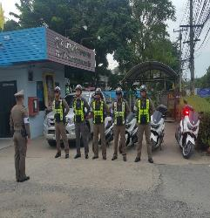
3. | วันนี้ 15. ม.ค. ๒๕๖8เวลา ๐๖.๓๐น. ภายใต้การอำนวยการสั่งการของ  พ.ต.อ.วิริยะบัณฑิต สถิตย์สุวชาติ ผกก.สภ.หนองปลิง  พ.ต.ท.ธเนศร์ เนียมณรงค์ รอง ผกก.ป.สภ.หนองปลิง  โดยควบคุมและสั่งการของ  พ.ต.ต.ธงชัย พัสสาริกรณ์  สวป สภ.หนองปลิง โดยมอบหมายให้  ร.ต.อ.ชนะชัย แซ่ตั้ง  รอง สวป.สภ.หนองปลิง  084-6243458  (ร้อยเวร.๖๐) พร้อมกำลังสายตรวจจราจร เรียกแถวประชุมชี้แจงการปฏิบัติในการอำนวยความสะดวกด้านการจราจรและข้อราชการต่างๆ ก่อนปล่อยแถวออกปฏิบัติหน้าที่ ดังนี้  1.ตรวจจำนวน / เครื่องแต่งกาย และทรงผม เรียบร้อยตามระเบียบ  2.ตรวจอาวุธปืนของทางราชการและกล้องที่ใช้สำหรับบันทึกภาพของทางราชการครบพร้อมปฏิบัติหน้าที่  3.ชี้แจงภารกิจประจำวัน ,ร่วมกันพัฒนา ๕ ส. ในเขตพื้นที่รับผิดชอบ  4.กำชับให้ จนท.จราจร ปฏิบัติตามกฎจราจร อย่างเคร่งครัดโดยเฉพาะ ในขณะขับขี่รถ จยย.ต้องสวมหมวกนิรภัยทุกครั้ง เพื่อเป็นแบบอย่างที่ดีแก่ประชาชน  5.ให้เฝ้าฟังวิทยุสื่อสาร เมื่อได้รับแจ้งเหตุให้ไปถึงที่เกิดเหตุโดยเร็ว  6.กวดขันมาตรการป้องกันการแข่งขันรถในทางสาธารณะและความผิดอื่นที่เกี่ยวข้อง  7.ปฏิบัติตามหลักยุทธวิธีและยึดหลักกฎหมายในการปฏิบัติหน้าที่  8.ให้พกเจลแอลกอฮอล์ติดตัวทุกนายขณะปฏิบัติหน้าที่ เพื่อป้องกันการติดเชื้อ โควิด-19  9.ให้รักษาความไม่ประมาทเสมอชีวิต  10. ให้ตรวจสอบป้ายผ้าหรือข้อความที่ไม่เหมาะสมหากพบให้รายงานให้ผู้บังคับบัญชาทราบ | 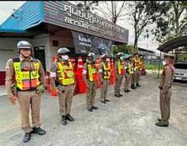
4. | วันนี้ 22. ม.ค. ๒๕๖8  เวลา ๐๖.๓๐น. ภายใต้การอำนวยการสั่งการของ  พ.ต.อ.วิริยะบัณฑิต สถิตย์สุวชาติ ผกก.สภ.หนองปลิง  พ.ต.ท.ธเนศร์ เนียมณรงค์  รอง ผกก.ป.สภ.หนองปลิง  โดยควบคุมและสั่งการของ  พ.ต.ต.ธงชัย พัสสาริกรณ์  สวป สภ.หนองปลิง โดยมอบหมายให้  ร.ต.อ.ธีร์ทัศน์ แผ้วสถานฐิ์  รอง สวป.สภ.หนองปลิง  084-6243458  (ร้อยเวร.๖๐) พร้อมกำลังสายตรวจจราจร เรียกแถวประชุมชี้แจงการปฏิบัติในการอำนวยความสะดวกด้านการจราจรและข้อราชการต่างๆ ก่อนปล่อยแถวออกปฏิบัติหน้าที่ ดังนี้  1.ตรวจจำนวน / เครื่องแต่งกาย และทรงผม เรียบร้อยตามระเบียบ  2.ตรวจอาวุธปืนของทางราชการและกล้องที่ใช้สำหรับบันทึกภาพของทางราชการครบพร้อมปฏิบัติหน้าที่  3.ชี้แจงภารกิจประจำวัน ,ร่วมกันพัฒนา ๕ ส. ในเขตพื้นที่รับผิดชอบ  4.กำชับให้ จนท.จราจร ปฏิบัติตามกฎจราจร อย่างเคร่งครัดโดยเฉพาะ ในขณะขับขี่รถ จยย.ต้องสวมหมวกนิรภัยทุกครั้ง เพื่อเป็นแบบอย่างที่ดีแก่ประชาชน  5.ให้เฝ้าฟังวิทยุสื่อสาร เมื่อได้รับแจ้งเหตุให้ไปถึงที่เกิดเหตุโดยเร็ว  6.กวดขันมาตรการป้องกันการแข่งขันรถในทางสาธารณะและความผิดอื่นที่เกี่ยวข้อง  7.ปฏิบัติตามหลักยุทธวิธีและยึดหลักกฎหมายในการปฏิบัติหน้าที่  8.ให้พกเจลแอลกอฮอล์ติดตัวทุกนายขณะปฏิบัติหน้าที่ เพื่อป้องกันการติดเชื้อ โควิด-19  9.ให้รักษาความไม่ประมาทเสมอชีวิต  10. ให้ตรวจสอบป้ายผ้าหรือข้อความที่ไม่เหมาะสมหากพบให้รายงานให้ผู้บังคับบัญชาทราบ | 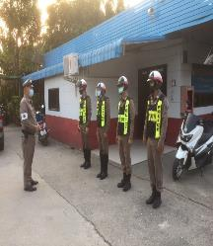
5. | วันนี้ 28. ม.ค. ๒๕๖8  เวลา ๐๖.๓๐น. ภายใต้การอำนวยการสั่งการของ  พ.ต.อ.วิริยะบัณฑิต สถิตย์สุวชาติ ผกก.สภ.หนองปลิง  พ.ต.ท.ธเนศร์ เนียมณรงค์ รอง ผกก.ป.สภ.หนองปลิง  โดยควบคุมและสั่งการของ  พ.ต.ต.ธงชัย พัสสาริกรณ์  สวป สภ.หนองปลิง โดยมอบหมายให้  ร.ต.อ.ชนะชัย แซ่ตั้ง  รอง สวป.สภ.หนองปลิง  084-6243458  (ร้อยเวร.๖๐) พร้อมกำลังสายตรวจจราจร เรียกแถวประชุมชี้แจงการปฏิบัติในการอำนวยความสะดวกด้านการจราจรและข้อราชการต่างๆ ก่อนปล่อยแถวออกปฏิบัติหน้าที่ ดังนี้  1.ตรวจจำนวน / เครื่องแต่งกาย และทรงผม เรียบร้อยตามระเบียบ  2.ตรวจอาวุธปืนของทางราชการและกล้องที่ใช้สำหรับบันทึกภาพของทางราชการครบพร้อมปฏิบัติหน้าที่  3.ชี้แจงภารกิจประจำวัน ,ร่วมกันพัฒนา ๕ ส. ในเขตพื้นที่รับผิดชอบ  4.กำชับให้ จนท.จราจร ปฏิบัติตามกฎจราจร อย่างเคร่งครัดโดยเฉพาะ ในขณะขับขี่รถ จยย.ต้องสวมหมวกนิรภัยทุกครั้ง เพื่อเป็นแบบอย่างที่ดีแก่ประชาชน  5.ให้เฝ้าฟังวิทยุสื่อสาร เมื่อได้รับแจ้งเหตุให้ไปถึงที่เกิดเหตุโดยเร็ว  6.กวดขันมาตรการป้องกันการแข่งขันรถในทางสาธารณะและความผิดอื่นที่เกี่ยวข้อง  7.ปฏิบัติตามหลักยุทธวิธีและยึดหลักกฎหมายในการปฏิบัติหน้าที่  8.ให้พกเจลแอลกอฮอล์ติดตัวทุกนายขณะปฏิบัติหน้าที่ เพื่อป้องกันการติดเชื้อ โควิด-19  9.ให้รักษาความไม่ประมาทเสมอชีวิต  10. ให้ตรวจสอบป้ายผ้าหรือข้อความที่ไม่เหมาะสมหากพบให้รายงานให้ผู้บังคับบัญชาทราบ | 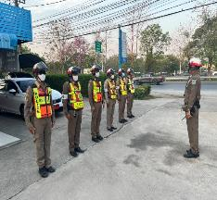

๒.2 เข้าจุดประจำจุดอำนวยความสะดวกด้านการจราจรช่วงชั่งโมงเร่งด่วนเวลา 07.10 น. - 08.30 น. 16.00 น.- 19.00 น.
ครั้งที่  1. | วันนี้ ( 2 ต.ค. 2567 ) เวลา 07.45 น.ภายใต้การอำนวยการสั่งการของ พ.ต.อ.วิริยะบัณฑิต สถิตย์สุวชาติ  ผกก.สภ.หนองปลิง,  พ.ต.ท.ธเนศร์ เนียมณรงค์  รอง ผกก.ป.สภ.หนองปลิง  โดยควบคุมและสั่งการของ  พ.ต.ต.ธงชัย พัสสาริกรณ์  สวป.สภ.หนองปลิง โดยสั่งการให้  ร.ต.อ.จรินทร์ ดารุณิกร  รอง.สวป.สภ.หนองปลิง ร้อยเวร 60 ออกตรวจสภาพการจราจร ดังนี้  -แยกบึง 6115 ทดแทนลา  -แยกค่าย 6123  -แยกหมูจุ่ม 6114  -แยกสถานี 6116  -แยก อบต. ปรับจุด  -แยกวัด นป. 6125  -สวนกุหลาบ 614  -ถนนสายหลักสายรอง สภาพการจราจรทั่วไปคล่องตัว ไม่มีอุบัติเหตุหรือสิ่งกีดขวางการจราจร | ภาพการปฏิบัติ  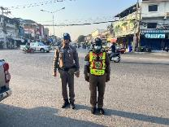  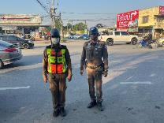 | หมายเหตุ
2. | วันนี้ ( 16 ต.ค.68) เวลา 07.00 น.ภายใต้การอำนวยการสั่งการของ  พ.ต.อ.วิริยะบัณฑิต สถิตย์สุวชาติ  ผกก.สภ.หนองปลิง ,  พ.ต.ท.ธเนศร์ เนียมณรงค์  รอง ผกก.ป.สภ.หนองปลิง  โดยควบคุมและสั่งการของ  พ.ต.ต.ธงชัย พัสสาริกรณ์  สวป.สภ.หนองปลิง โดยสั่งการให้  ร.ต.อ.ธีร์ทัศน์ แผ้วสถานฐิ์ รองสว.จร.ร้อยเวร 60 ออกตรวจสภาพการจราจรพบ  จราจรดังนี้  -ประจำศูนย์ 614  -แยกบึง 618,6126  -แยกค่าย 617,6123  -ยูเทินราบ 4 นป.616  -ยูเทินสวนกุหลาบ 615  -ยูเทินสถาบัน 6119  -เคลื่อนที่เร็ว 6114  ทุกนายอยู่ปฏิบัติหน้าที่รายงานสภาพการจราจร  -ทล.1 ขาขึ้นรถเพิ่มปริมาณ ขาล่องรถน้อย ภาพรวมคล่องตัว ไม่มีอุบัติเหตุ  -ตรวจภาพพระบรมฉายาลักษณ์และสะพานลอยไม่พบมีแผ่นข้อความไม่เหมาะสมแต่อย่างใด | 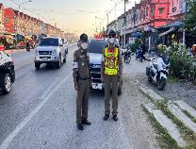  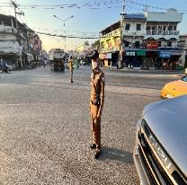

๒.3 การตั้งจุดตรวจกวดขันวินัยจราจร ทุกวันเวลา 10.00-12.00 น. , 14.00-16.00 น.
ครั้งที่ | ผลการปฏิบัติ | ภาพการปฏิบัติ | หมายเหตุ
1. | วันนี้ ( 6 ,.ค. 2568)  ภายใต้การอำนวยการสั่งการของ พ.ต.อ.วิริยะบัณฑิต สถิตย์สุวชาติ ผกก.สภ.หนองปลิง,  พ.ต.ท.ธเนศร์ เนียมณรงค์ รอง ผกก.ป.สภ.หนองปลิง  โดยควบคุมและสั่งการของ  พ.ต.ต.ธงชัย พัสสาริกรณ์ สวป.หนองปลิง มอบหมายสั่งการให้  ร.ต.อ.ชนะชัย แซ่ตั้ง  รอง.สวป.สภ.หนองปลิง(นป.60)  พร้อมกำลังจราจรตั้งจุดตรวจกวดขันวินัยจราจรป้องกันอุบัติเหตุและป้องกันอาชญากรรมในพื้นที่ตั้งแต่เวลา 09.00-12.00 น.  บนถนนเลี่ยงเมืองนครสวรรค์ หมายเลข 122 ได้กำชับการปฏิบัติตามข้อสั่งการผู้บังคับบัญชาเพิ่มเติม ดังนี้  -ให้ใช้กิริยาวาจาที่สุภาพอ่อนโยนกับผู้ใช้รถใช้ถนน  -ตรวจค้นความผิดเกี่ยวกับ พ.ร.บ.อาวุธปืนเครื่องกระสุนปืน และสิ่งของผิดกฎหมายทุกชนิด  -แรงงานต่างด้าวหลบหนีเข้าเมืองโดยผิดกฎหมาย  -ให้ตรวจค้นยาเสพติดในยานพาหนะหรือบุคคลที่ต้องสงสัย | 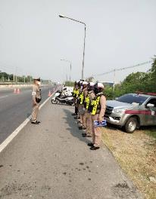  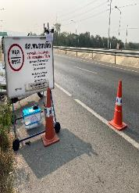
2. | วันนี้ ( 19 ม.ค. 68 )  เวลา 14.00 น.ภายใต้การอำนวยการสั่งการของ  พ.ต.อ.วิริยะบัณฑิต สถิตย์สุวชาติ ผกก.สภ.หนองปลิง ,  พ.ต.ท.ธเนศร์ เนียมณรงค์ รอง ผกก.ป.สภ.หนองปลิง  พ.ต.ต.ธงชัย พัสสาริกรณ์ สวป.สภ.หนองปลิง มอบหมายสั่งการให้  ร.ต.อ.ธีร์ทัศน์ แผ้วสถานฐิ์  รอง สว.จร.สภ.หนองปลิง(นป.60)  พร้อมกำลังรวม 9 นายร่วมกันตั้งจุดตรวจกวดขันวินัยจราจรและป้องกันเหตุ ตั้งแต่เวลา 14.00-16.00น. บนถนนสาย ทล.1 ขาล่อง และได้กำชับการปฏิบัติ เพิ่มเติมดังนี้  -ให้ใช้กิริยาวาจาที่สุภาพอ่อนโยนกับผู้ใช้รถใช้ถนน  -ให้ตรวจค้นยาเสพติดในยานพาหนะหรือบุคคลที่ต้องสงสัย  -ตรวจค้นความผิดเกี่ยวกับพรบอาวุธปืนเครื่องกระสุนปืนและสิ่งของผิดกฎหมายทุกชนิดว.20.แรงงานต่างด้าวหลบหนีเข้าเมือง | 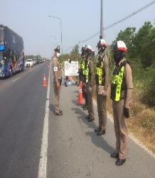
๒.4 ภาพลักษณ์ตำรวจด้านบวก
ครั้งที่ | ผลการปฏิบัติ | ภาพการปฏิบัติ | หมายเหตุ
1.  2.  3.  4. | วันที่ 1 ม.ค.68 เวลาประมาณ 16.00 น. มีเรื่องเล่าตำรวจทำความดี  ประชาชน :ฉันจะข้ามถนนยังไง รถเยอะขนาดนี้?  แล้วตำรวจจะพาฉันข้ามได้ไหม  ตำรวจ:เข้าจะข้ามถนนได้มัยมันอันตราย งั้นเดียวเราพาข้ามถนน เขาจะได้ข้ามถนนอย่างปลอดภัย  #ร.ต.ต.วิรัช ขลิบทอง รอง สว(ป.).สภ.หนองปลิง  #ทำดีด้วยใจ ไม่หวังอะไรตอบแทน  วันที่ 1 ม.ค.68 ปฏิบัติหน้าที่โครงการเขตควบคุมวินัยจราจรข้าราชการตำรวจสถานีตำรวจภูธรหนองปลิงและครอบครัว สวมหมวกนิรภัย 100 เปอร์เซ็นต์ ตำรวจภูธรหนองปลิง  วันที่ 5 ม.ค.68  1.เหตุ ขอความช่วยเหลือ รถยนต์เก๋ง ว.18  2.ที่เกิดเหตุ ทล.1 ขาล่อง หน้าศูนย์จราจรหนองปลิง  3.เวลารับแจ้งเหตุ 19.45 น.  4.เวลาถึงที่เกิดเหตุ 19.46 น.  5.ใช้เวลา 1 นาที (นอกเขต)  6.ผู้ปฎิบัติ ศูนยจราจร (นป.615 , 6119 )  7.ผลการปฎิบัติ พบเหตุ ตรวจสอบแล้วเป็นหม้อน้ำรั่ว เติมน้ำแล้วไหลออกหมดไม่สามารถเดินทางต่อไปได้ ได้นำรถยนต์เข้าจอดที่ศูนย์จราจร พร้อมพาผู้ขับขี่เข้าพักที่ปลอดภัย รอเวลาเช้าติดต่อช่างมาตรวจสอบและแก้ไขต่อไป  ( 15 ม.ค.68) เวลา07.50 น.  ภายใต้การอำนวยการสั่งการของ พ.ต.อ.วิริยะบัณฑิต สถิตย์สุวชาติ ผกก.สภ.หนองปลิง , พ.ต.ท.ธเนศร์ เนียมณรงค์ รอง ผกก.ป.สภ.หนองปลิง  โดยควบคุมและสั่งการของ พ.ต.ท.ธงชัย พัสสาริกรณ์ สวป.สภ.หนองปลิง โดยสั่งการให้  ร.ต.อ.ชนะชัย แซ่ตั้ง ร้อยเวร 60  ส.ต.ต.สหรัฐ สุราภา  นป.6127  ให้ความรู้กฎหมายจราจรตามโครงการครู 5 นาทีให้กับนักเรียนโรงเรียนสวนกุหลาบจิรประวัติ อ.เมืองนครสวรรค์ จ.นครสวรรค์ | 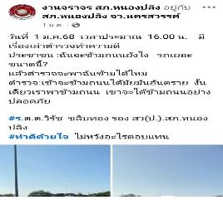  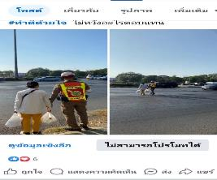  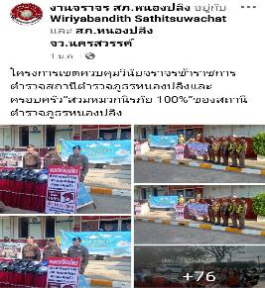  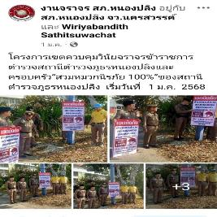  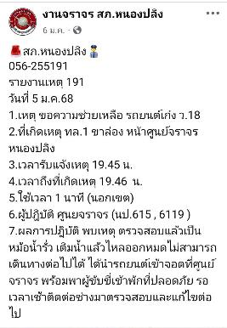  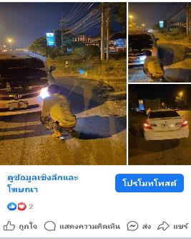  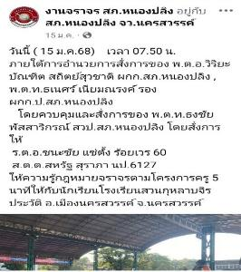  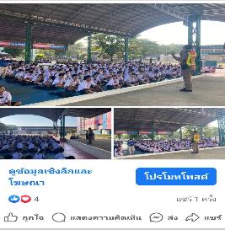
5. | งานจราจร สภ.หนองปลิง  วันนี้ ๒๑.ม.ค๒๕๖๘  เวลา 08.00 น. ภายใต้การอำนวยการสั่งการของ พ.ต.อ.วิริยะบัณฑิต สถิตย์สุวชาติ ผกก.สภ.หนองปลิง , พ.ต.ท.ธเนศร์ เนียมณรงค์ รอง ผกก.ป.สภ.หนองปลิง พ.ต.ท.ธงชัย พัสสาริกรณ์  สวป.สภ.หนองปลิง และข้าราชการตำรวจจราจร สภ.หนองปลิง ดำเนินการโครงการรณงค์ขับขี่ปลอดภัยทางท้องถนน สวมหมวกนิรภัย 100% สถาบันอาขีวศึกษาภาคเหนือ 5 วิทยาลัยการอาชีพนครสวรรค์ | 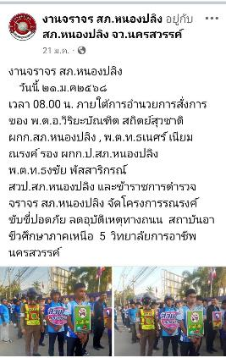
6. | วันนี้(16 ม.ค. 68) เวลา 16.00 น. การอำนวยการสั่งการของพ.ต.อ.วิริยะบัณฑิต ผกก.สภ.หนองปลิง,พ.ต.ท.ธเนศร์ เนียมณรงค์ รอง ผกก.ป.สภ.หนองปลิง โดยควบคุมและสั่งการของ พ.ต.ท.ธงชัย พัสสาริกรณ์ สวป.สภ.หนองปลิง โดยสั่งการให้ ร.ต.อ.ธีร์ทัศน์ แผ้วสถานฐิ์ รอง สว.จร.ร้อยเวร 60 พร้อมกำลังจราจร นป614,6115,6123,6125 ร่วมนำทรายโรยพื้นถนนที่มีน้ำมันรั่วไหลจากรถลงพื้นทางสี่แยกค่ายขาขึ้น ป้องกันการลื่นไถลของรถให้ปลอดภัย | 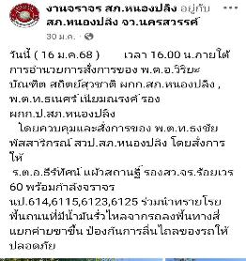  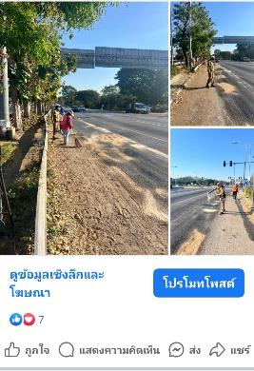

๒.5.ผลการจับกุมคดีจราจร
รายงานผลการกวดขันจับกุมความผิดกฎหมายจราจร 10 ข้อหาหลัก
ของ สภ.หนองปลิง ภ.จว.นครสวรรค์
ประจำเดือน 1-31 ม.ค. 2568
มาตรการ | จำนวนที่ถูกจับกุม(คน)
1.ไม่สวมหมวกนิรภัย | 67
2.เมาสุราขณะขับขี่ | 2
3.ไม่คาดเข็มขัดนิรภัย | 21-
4.ขับรถเร็วเกินกำหนด | 13-
5.ไม่ได้รับอนุญาตให้ขับขี่ | 48
6.อุปกรณ์ส่วนควบไม่ครบ | 21
7.ขับรถย้อนศร | 27
8.แซงในที่คับขัน | 11-
9.ฝ่าฝืนสัญญาณไฟ | -18
10.โทรศัพท์ขณะขับรถ | 3-
ข้อหา(เพิ่มเติม
1.ใช้รถไม่เสียภาษีประจำปี | -
2.ยินยอมให้ผู้ซึ่งไม่มีใบอนุญาตขับรถ เข้าขับรถตนฯ | -
3.บรรทุกสูง | -
รวม | 219

ตรวจแล้วถูกต้อง

พ.ต.ท. ธเนศร์ เนียมณรงค์
รอง ผกก.ป.สภ.หนองปลิง

๓. อำนวยการ
๓.๑ การประชุมขับเคลื่อน ศปก. จำนวน ๒๘ ครั้ง
แสดงรายงานพอสังเขป
วันนี้ ( 1 ม.ค. 2568) เวลา 09.30 นาฬิกา พ.ต.อ.วิริยะบัณฑิต สถิตย์สุวชาติ ผกก.สภ.หนองปลิง พ.ต.ท.ธเนศร์ เนียมณรงค์ รอง ผกก.ป.สภ.หนองปลิง พร้อมเจ้าหน้าที่ที่เกี่ยวข้อง เข้าร่วมประชุมทางไกลผ่านจอภาพ(Video Conference) เรื่อง ศูนย์อำนวยการป้องกันและลดอุบัติเหตุทางถนนช่วงเทศกาลปีใหม่ พ.ศ.2568 ณ ศปก.สภ.หนองปลิง
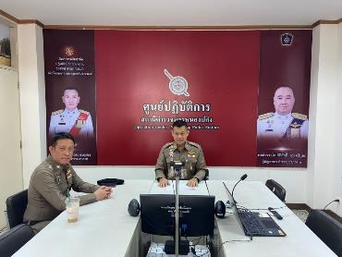

วันนี้ ( 2 ม.ค. 2568) เวลา 09.30 น. พ.ต.ต.อภิชาติ ดิษป่วน สวป.(ชส.)สภ.หนองปลิง พร้อมเจ้าหน้าที่ที่เกี่ยวข้องเข้าร่วมประชุมทางไกลผ่านจอภาพ (Video Conference)เรื่อง ศูนย์อำนวยการป้องกันและลดอุบัติเหตุทางถนนช่วงเทศกาลปีใหม่ พ.ศ.2568 ณ ศปก.สภ.หนองปลิง
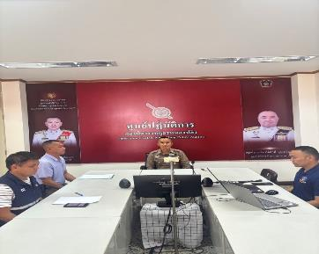

วันนี้ ( 6 ม.ค. 2568) เวลา 10.50 น. พ.ต.อ.วิริยะบัณฑิต สถิตย์สุวชาติ ผกก.สภ.หนองปลิง พร้อมด้วย พ.ต.ท.ทวี ยาวิเศษ รอง ผกก.สส.สภ.หนองปลิง พร้อมเจ้าหน้าที่ชุดสืบสวน สภ.หนองปลิง ประชุมเพื่อวางแผน IPB ณ ศปก.สภ.หนองปลิง
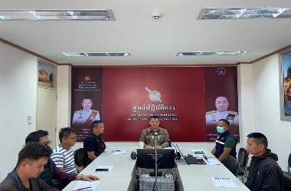

วันนี้ ( 6 ม.ค. 2568) เวลา 11.50 น.
พ.ต.อ.วิริยะบัณฑิต สถิตย์สุวชาติ ผกก.สภ.หนองปลิง
พ.ต.ท.ธเนศร์ เนียมณรงค์ รอง ผกก.ป.สภ.หนองปลิง
พ.ต.ท.ทวี ยาวิเศษ รอง ผกก.สส.สภ.หนองปลิง
พ.ต.ท.อริยะ วงค์จันทร์ รอง ผกก.(สอบสวน)สภ.หนองปลิง
พ.ต.ท.ชรินทร์ เผือกสง่า สว.อก.สภ.หนองปลิง
พ.ต.ท.ไกรวัฒน์ การะวิง สว.สส.สภ.หนองปลิง
พ.ต.ท.ธงชัย พัสสาริกรณ์ สวป.สภ.หนองปลิง
พ.ต.ต.อภิชาติ ดิษป่วน สวป.(ชส.)สภ.หนองปลิง
พร้อมเจ้าหน้าที่ที่เกี่ยวข้องเข้าร่วมประชุมในการเตรียมความพร้อมในการอำนวยความสะดวกด้านการจราจรและรักษาความปลอดภัย นางสาวแพทองธาร ชินวัตร นายกรัฐมนตรี มาเป็นประธานในพิธีมอบสัญญาเช่าที่ราชพัสดุ ตามโครงการ “ธนารักษ์เอื้อราษฎร์” ”สัญญาเช่าที่ดิน พลิกชีวติประชาชน“ ประจำปีงบประมาณ พ.ศ.2568 ณ อาคารอเนกประสงค์บึงบอระเพ็ด ในวันจันทร์ที่ 13 มกราคม 2568 ณ ศปก.สภ.หนองปลิง
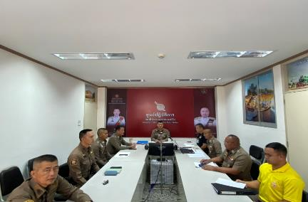

วันนี้ ( 14 ม.ค. 2568) เวลา 13.30 น. พ.ต.ต.อภิชาติ ดิษป่วน สวป.(ชส.)สภ.หนองปลิง พร้อมเจ้าหน้าที่ที่เกี่ยวข้องเข้าร่วมประชุมทางไกลผ่านจอภาพ(Video Conference) เรื่อง คณะทำงานป้องกันและปราบปรามการขับขี่รถโดยไม่คำนึงถึงความปลอดภัยหรือความเดือดร้อนของผู้อื่น แข่งรถในทาง และความผิดอื่นที่เกี่ยวข้อง ครั้งที่ 1/68 ณ ศปก.สภ.หนองปลิง
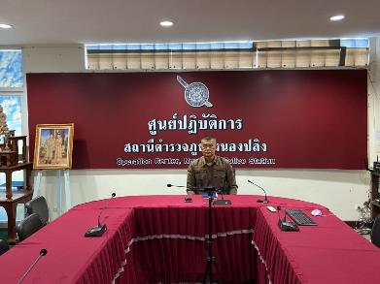

๓.๒ งานซ่อมบำรุงภายในสถานีตำรวจภูธรหนองปลิง
20 มกราคม 2568 ทำการซ่อมแซมตู้ควบคุมไฟฟ้าใต้ถุนแฟลต 5 ชั้น ที่เกิดการไหม้ของสายไฟฟ้า
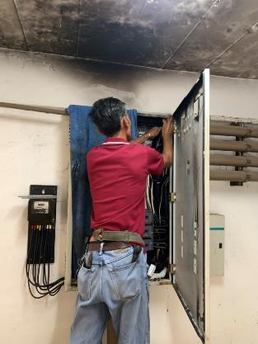
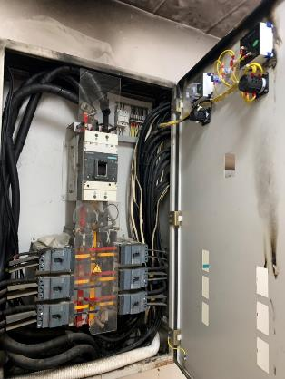

๓.๓ หนังสือคำสั่งปฏิบัติหน้าที่ของข้าราชการตำรวจสถานีตำรวจภูธรหนองปลิง ๑๔ ฉบับ
แสดงรายงานพอสังเขป
คำสั่งที่ ๒๕ ตามหนังสือศูนย์ประสานงานการเลือกตั้งประจำอำเภอเมืองนครสวรรค์ ที่ นว๐๑๑๘.๒/ว๑๓ ลงวันที่ ๓๐ มกราคม ๒๕๖๘ เรื่อง ขอความอนุเคราะห์ เนื่องในวันเลือกตั้งสมาชิกสภาองค์การบริหารส่วนจังหวัด ให้รักษาความปลอดภัยบริเวณสถานที่รับ - ส่ง หีบบัตรเลือกตั้งและวัสดุอุปกรณ์การเลือกตั้ง และบริเวณทางแยกจุดตัดหน้าโรงเรียนสวนกุหลาบวิทยาลัย (จิรประวัติ) นครสวรรค์ ในวันเลือกตั้ง วันเสาร์ที่ ๑ กุมภาพันธ์ ๒๕๖๘ ตั้งแต่เวลา ๑๗.๐๐ นาฬิกา
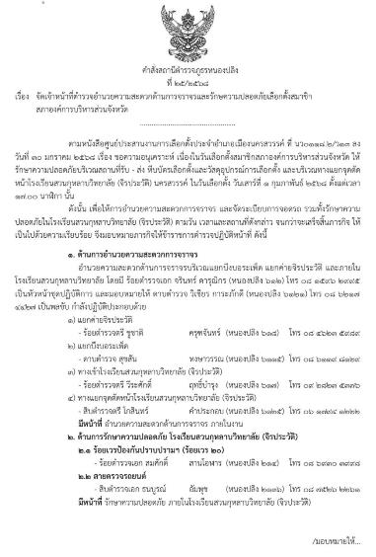
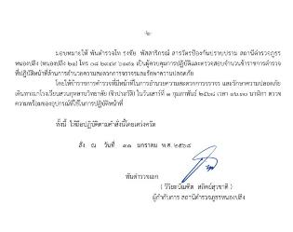

๔.งานสืบสวน
รายงานการปฏิบัติราชการประจำ เดือน มกราคม 2568
ประจำปีงบประมาณ พ.ศ. ๒๕๖8
สถานีตำรวจภูธรหนองปลิง
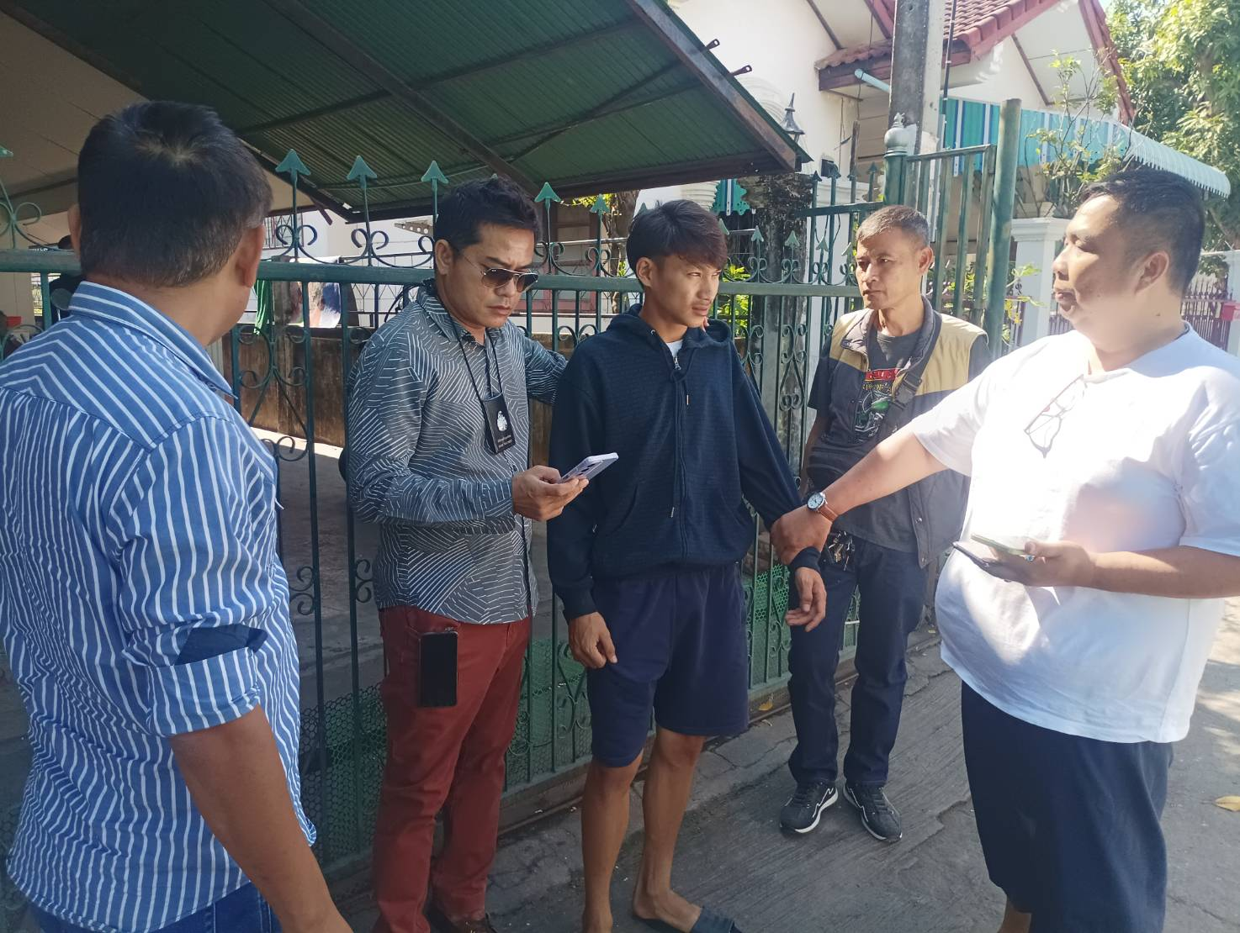
วันที่ 3 มกราคม พ.ศ. 2568 เวลา 10.30 น.จับกุมนายป.ต้องหาว่ากระทำความผิดฐาน "ร่วมกันทำร้ายร่างกายผู้อื่น จนเป็นเหตุให้ผู้ถูกกระทำร้ายรับอันตรายสาหัส" ตามหมายจับศาลเยาวชนและครอบครัวจังหวัดนครสวรรค์ ที่ 9/2567 ลงวันที่ 27 พฤศจิกายน 2567

วันที่ 14 มกราคม พ.ศ. 2568 เวลา 14.30 นาฬิกา จับกุมนาง .ร กระทำความผิดตามพระราชบัญญัติคนเข้าเมือง พ.ศ. 2522 และเป็นบุคคลตามหมายจับของศาลอาญา ที่ จ.1955/2567 ลงวันที่ 27 ธันวาคม 2567 ในความผิดฐาน "ร่วมกันฉ้อโกงประชาชน"
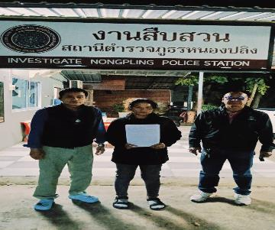

วันที่ 15 มกราคม พ.ศ. 2568 เวลา 15.30 นาฬิกา จับกุม นายฐ. ก เป็นบุคคลตามหมายจับของศาลจังหวัดนครสวรรค์ ที่ จ.597/2567 ลงวันที่ 6 ธันวาคม 2567 ซึ่งต้องหาว่ากระทำความผิดฐาน "มียาเสพติดไว้ในครอบครองเพื่อจำหน่ายและ ผู้นั้นสมคบกันตั้งแต่สองคนขึ้นไปกระทําความผิดเกี่ยวกับยาเสพติด"

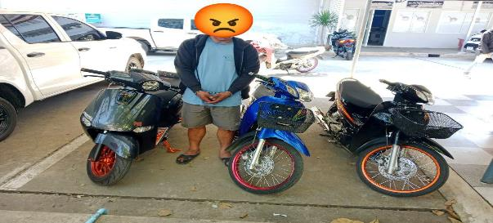

วันที่ 17 มกราคม พ.ศ. 2568 เวลา 11.30 นาฬิกา จับกุมนาย ม. กระทำความผิดฐาน "มียาเสพติดให้โทษประเภท 1 (ยาบ้า) ไว้ในครอบครองโดยไม่ได้รับอนุญาต" ของกลาง ยาบ้า จำนวน 5 เม็ด
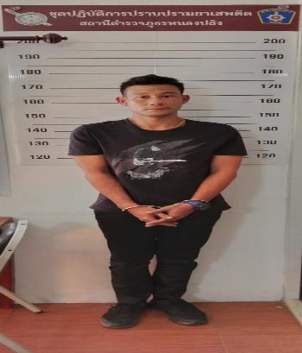

วันที่ 25 มกราคม พ.ศ. 2568 เวลา 14.00 นาฬิกา จับกุมนาย บ. กระทำความผิดฐาน "จำหน่ายยาเสพติดให้โทษประเภท 1 (ยาบ้า) โดยการมีไว้เพื่อจำหน่ายโดยไม่ได้รับอนุญาต, มียาเสพติดให้โทษประเภท 1 (ยาบ้า) ไว้ในครอบครองโดยไม่ได้รับอนุญาต" ของกลาง ยาบ้า 100 เม็ด
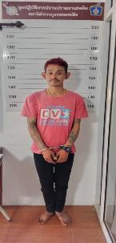

วันที่ 26 มกราคม พ.ศ. 2568 เวลา 15.00 นาฬิกา น.ส.ว. กระทำความผิดฐาน "ทำงานโดยไม่มีใบอนุญาตทำงาน หรือทำงานนอกเหนือจากที่มีสิทธิจะทำอันเป็นการฝ่าฝืน" (มาตรา 8) พระราชกำหนด การบริหารจัดการการทำงานของคนต่างด้าว (ฉบับที่ 2) พ.ศ.2561, "เป็นบุคคลต่างด้าวไม่มีใบสำคัญประจำตัวหรือติดตัวเก็บไว้ ในลักษณะที่พร้อมจะแสดงต่อเจ้าพนักงานได้ทันที" พ.ร.บ.การทะเบียนคนต่างด้าว พ.ศ.2493 มาตรา 17, มาตรา 22, และ "เป็นบุคคลต่างด้าวเดินทางเข้ามาและอยู่ในราชอาณาจักรโดยไม่ได้รับอนุญาต" (มาตรา 481 พ.ร.บ.คนเข้าเมือง พ.ศ.2522)
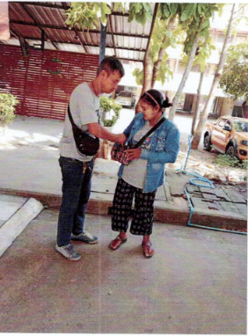

วันที่ 27 มกราคม พ.ศ. 2568 เวลา 10.30 นาฬิกา จับกุมนาย ว. กระทำความผิดฐาน "ลักทรัพย์ที่เป็นของนายจ้างหรือที่อยู่ในความครอบครองนายจ้าง" ตามหมายจับของศาลจังหวัดนครสวรรค์ ที่ จ.8/2568 ลงวันที่ 7 มกราคม 2568

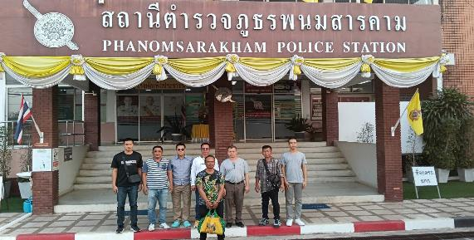

วันที่ 27 มกราคม พ.ศ. 2568 เวลา 13.30 นาฬิกา จับกุมนาย พ. กระทำความผิดฐาน "พาอาวุธปืนติดตัวไปในเมือง หมู่บ้าน หรือทางสาธารณะโดยไม่ได้รับอนุญาตให้มีอาวุธปืนติดตัว หรือไม่มีเหตุจำเป็นเร่งด่วน" ของกลาง อาวุธปืนไทยประดิษฐ์ (ปืนแก๊ปยาว) จำนวน 1 กระบอก
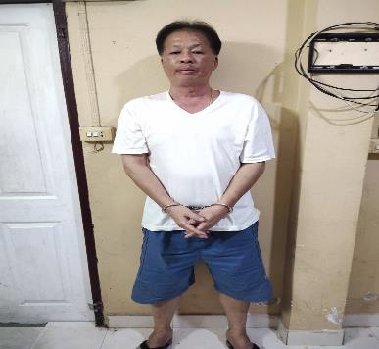

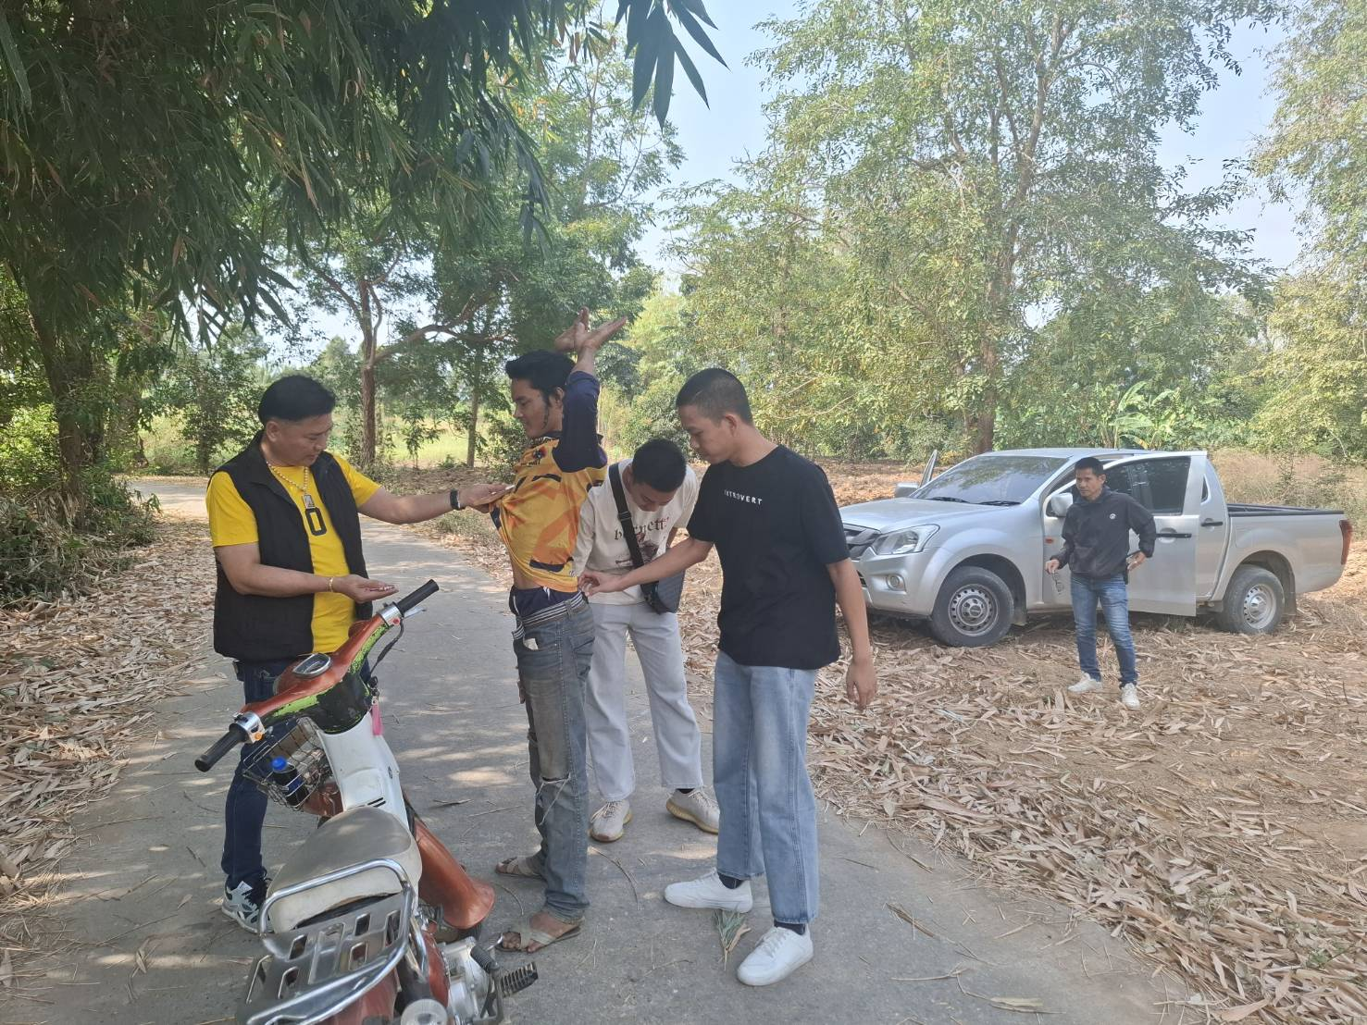
วันที่ 27 มกราคม พ.ศ. 2568 เวลา 14.30 นาฬิกา จับกุมนาย อดิ กระทำความผิดฐาน "เสพยาเสพติดให้โทษประเภท 1 (เมทแอมเฟตามีน) โดยผิดกฎหมาย

วันที่ 29 มกราคม พ.ศ. 2568 เวลา 16.30 นาฬิกา จับกุมนาย ศ กระทำความผิดฐาน "ฉ้อโกง" ตามหมายจับของศาลจังหวัดนครสวรรค์ ที่ จ.40/2568 ลงวันที่ 22 มกราคม 2568
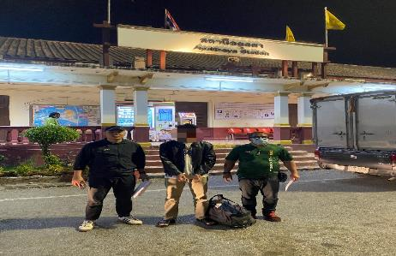

๕. งานสอบสวน
งานสอบสวน สรุปผลประจำเดือน มกราคม 2568
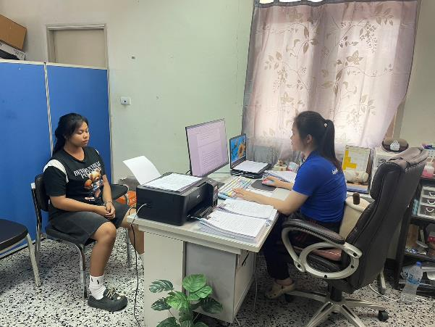
สภ.หนองปลิง ภ.จว.นครสวรรค์ วันนี้ ( 6 ม.ค.68 ) เวลา 14.00 น. ร.ต.ท.หญิงปัทมาภรณ์ คำคุ้ม รองสว.(สอบสวน) ขณะออกเวรได้นัดพยานมาสอบปากคำในกรณีเหตุทำร้ายร่างกาย เพื่อรวบรวมพยานหลักฐานดำเนินการตามกฎหมายต่อไป

งานสอบสวน สรุปผลประจำเดือน มกราคม 2568
สภ.หนองปลิง ภ.จว.นครสวรรค์ วันนี้ ( 15 ม.ค.68 ) เวลา 09.00 น. นำโดย พ.ต.ท.อริยะ วงค์จันทร์รอง ผกก.(สอบสวน)สภ.หนองปลิงและเจ้าหน้าที่ที่เกี่ยวข้องได้เข้าร่วมประชุมทางไกลผ่านจอภาพ (Video Conference) เรื่องบริหารหน่วยงานในสังกัด ภ.6 ณ ศูนย์ปฏิบัติการสถานีตำรวจภูธรหนองปลิง

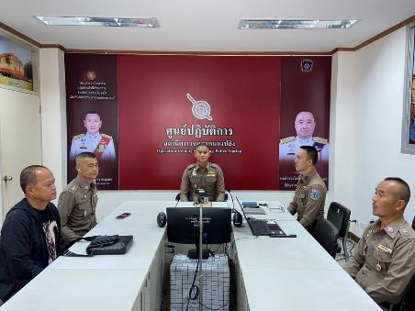

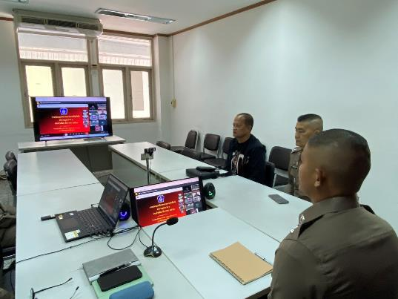

งานสอบสวน สรุปผลประจำเดือน มกราคม 2568
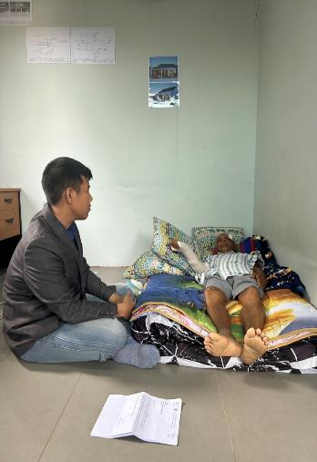
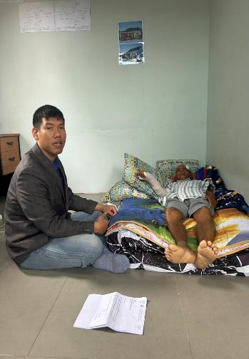
สภ.หนองปลิง ภ.จว.นครสวรรค์ วันที่ ( 26 ม.ค. 68 เวลา 13.00 น.) ร.ต.ท.อมรรัตน์ พันประเสริฐ รองสว.(สอบสวน)สภ.หนองปลิงได้ไปเยี่ยมผู้เสียหายยังที่บ้านเขตตำบลพระนอน ในคดีทำร้ายร่างกาย เนื่องจากทางผู้เสียหายได้รับบาดเจ็บยังไม่สะดวกมาสอบปากคำ เพื่ออำนวยความสะดวกแก่ผู้เสียหายทางคดีต่อไป

